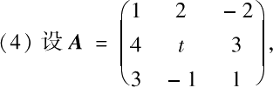
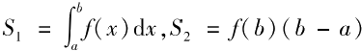
1997年全国硕士研究生招生考试试题
;
一、填空题(本题共5小题，每小题3分，满分15分)
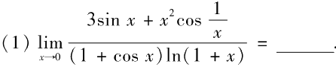
(2)设幂级 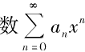的收敛半径为3,则幂级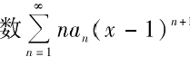 的收敛区间为 (3)对数螺线ρ=e” 在点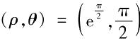处的切线的直角坐标方程为

B

为3阶非零矩阵，且AB=0.

则 t=

(5)袋中有50个乒乓球，其中20个是黄球，30个是白球.今有两人依次随机地从袋中各取一球，取 后不放回，则第二人取得黄球的概率是

二、选择题(本题共5小题，每小题3分，满分15分)

(1)二元酬数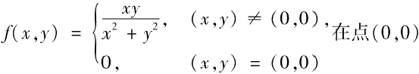处( )
(A) 连续，偏导数存在. (B) 连续，偏导数不存在.
(C) 不连续，偏导数存在. (D) 不连续，偏导数不存在.
(2)设在区间[a,b]上f(x)>0,f(x)<0,f”(x)>0. 令
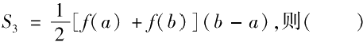
(A)S₁<S₂<S₃ (B)S₂<S₁<S₃ ·
(C)S₃<S₁<S₂. (D)S₂<S₃<S
(3)设 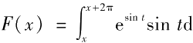i,则F(x)( )
(A) 为正常数 (B) 为负常数
(C) 恒为零 (D) 不为常数
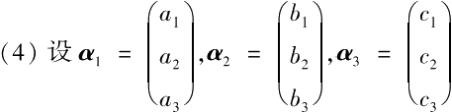,则三条直线a₁x+b₁y+c₁=0,a₂X+b₂y+c₂=0, a₃x+b₃y+c₃=0 (其中a²+b²≠0,i =1,2,3) 交于一点的充要条件是( )
(A)a₁ ,α₂,a₃线性相关
(B)α₁,a₂,a₃ 线性无关.
(C)秩r(α₁,α₂,a₃)= 秩r(a₁,a₂).
(D)α₁,a₂,α₃ 线性相关，α₁,a₂ 线性无关.

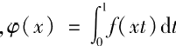
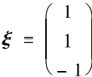
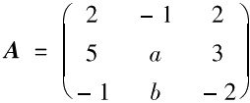
(5)设两个相互独立的随机变量X和Y的方差分别为4和2,则随机变量3X-2Y 的方差是( )
(A)8. (B)16. (C)28. (D)44.

三、(本题共3小题，每小题5分，满分15分)
(1)计算 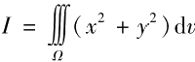,其中42为平面曲线 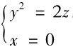绕 z 轴旋转一周形成的曲面与平面z =8
所围成的区域.
(2)计算曲线积：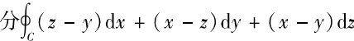,其中C 是曲线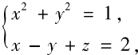从z轴正向
往z 轴负向看，C的方向是顺时针的.
(3)在某一人群中推广新技术是通过其中已掌握新技术的人进行的.设该人群的总人数为N,在t=0 时刻已掌握新技术的人数为x₀,在任意时刻t已掌握新技术的人数为x(t)(将x(t)视为连续可微 变量),其变化率与已掌握新技术人数和未掌握新技术人数之积成正比，比例常数k>0, 求x(t).

四、(本题共2小题，第(1)小题6分，第(2)小题7分，满分13分)
(1)设直线l: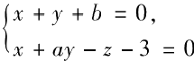在平面π上，而平面π与曲面z=x²+y² 相切于点(1,-2,5),求
a,b 之值.
(2)设函数f(u) 具有二阶连续导数，而z=f(e'sin y)满足方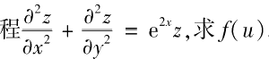

五、(本题满分6分)
设f(x) 连续，
,
连续性.

六、(本题满分8分)

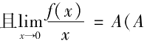

为常数),求φ'(x)并讨论φ'(x)在x=0 处的

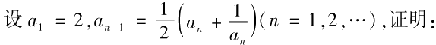
(1) 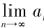。存在；
(2)级数 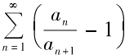收敛.

七、(本题共2小题，第(1)小题5分，第(2)小题6分，满分11分)
(1)设B 是秩为2的5×4矩阵，α₁=(1,1,2,3)“,a₂=(-1,1,4,-1)¹,a₃=(5,-1,-8,9)T 是齐次线性方程组Bx =0 的解向量，求Bx =0 的解空间的一个标准正交基.

(2)已知 的一个特征向量.
aw

(I) 试确定参数a,b 及特征向量ξ所对应的特征值；

( Ⅱ ) 问A 能否相似于对角阵?说明理由.

八、(本题满分5分)
设A 是 n 阶可逆方阵，将A 的第i行和第j 行对换后得到的矩阵记为B.
(1)证明B 可逆；
(2)求AB-1

九、(本题满分7分)
从学校乘汽车到火车站的途中有3个交通岗，假设在各个交通岗遇到红灯的事件是相互独立的，并
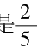
·" 设 X 为途中遇到红灯的次数，求随机变量X 的分布律、分布函数和数学期望.
且概率都人

十、(本题满分5分)
设总体X 的概率密度为
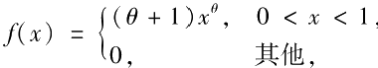
其中θ>- 1是未知参数，X₁,X₂,…,X, 是来自总体X的一个容量为n 的简单随机样本，分别用矩估 计法和极大似然估计法求θ的估计量.

